Evidencias del Sistema - Proyecto Acer Bot



Integrante | Vicente José López González
Asignatura | Capstone
Sección | PTY 4614-002D
Docente | Luis Ricardo Valdivia Pinto
Fecha | 20/11/2025

Evidencia de Creación del Bot (Bot Father)

- Comando utilizado: /newbot
- Nombre asignado: @AcerBus_Bot
- Usuario del bot: @AcerBus_Bot
- Token generado
- Bot Father confirma que el bot se ha creado exitosamente

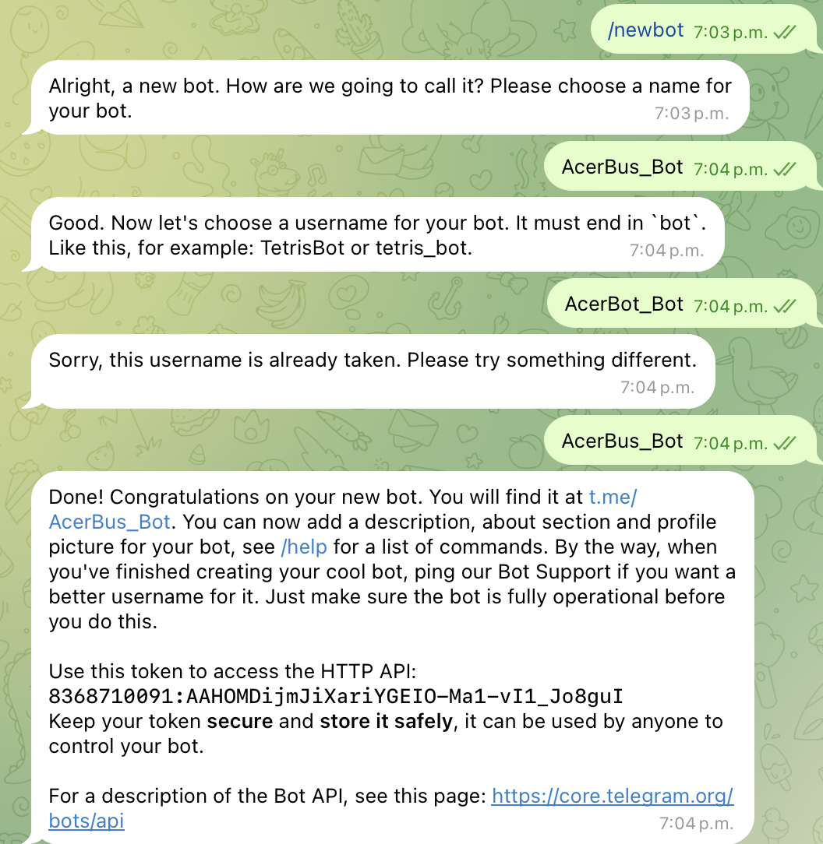

Evidencia de la interacción del bot funcionando
El bot funciona correctamente hablando de forma inteligente con lenguaje natural

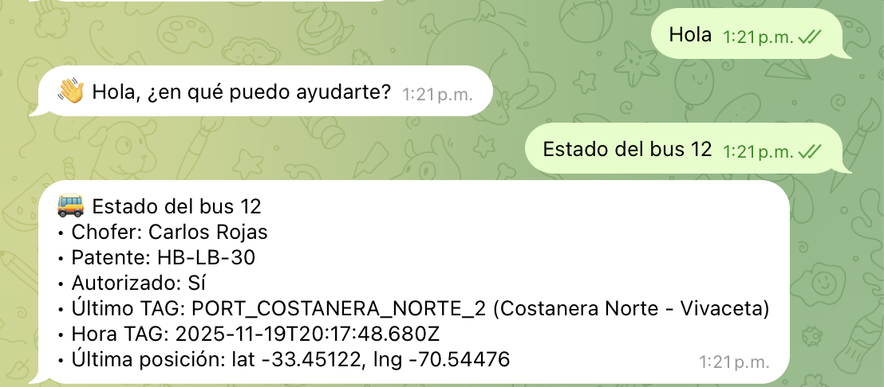

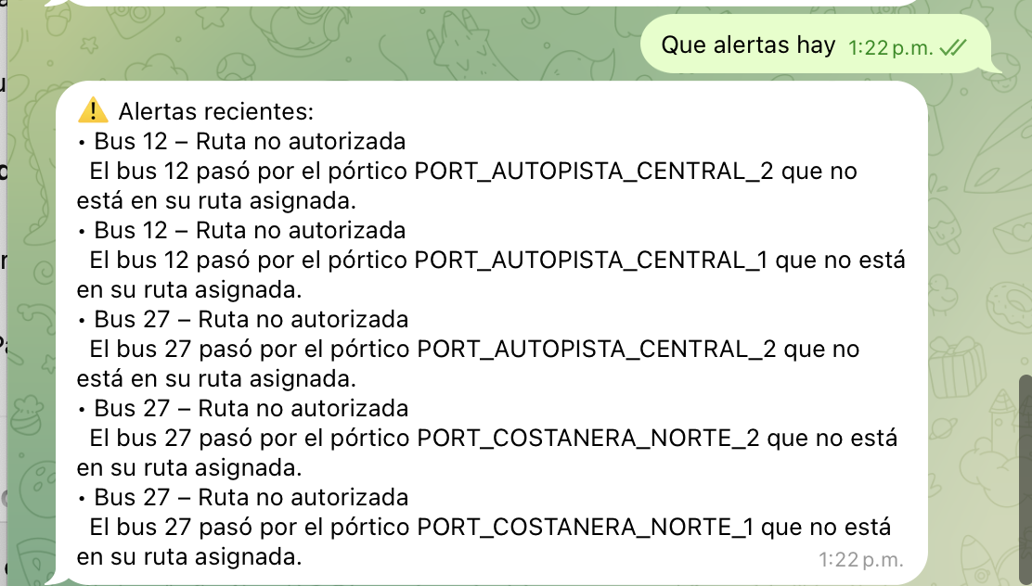

Validación de Ruta

Al detectar un TAG invalido el sistema genera una alerta

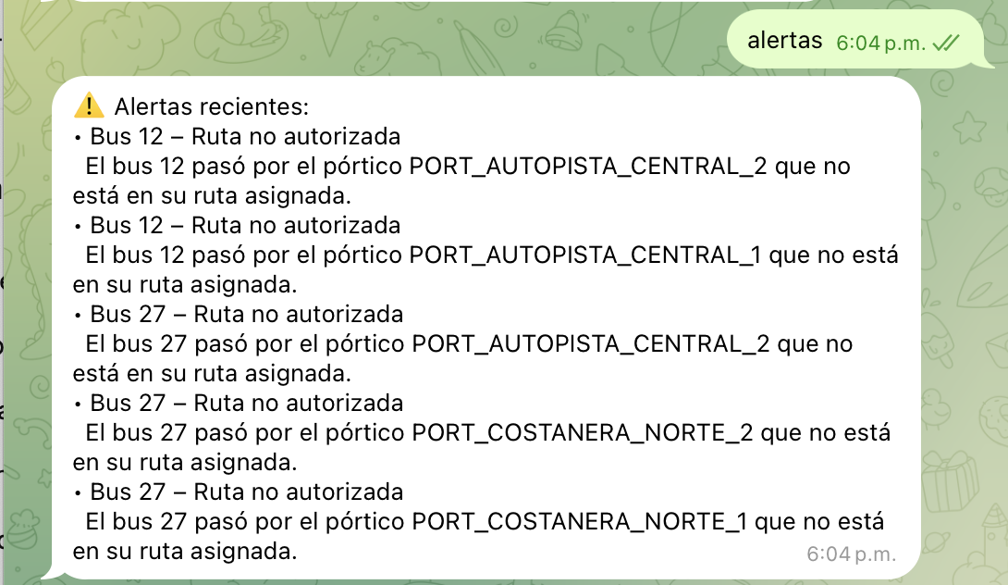

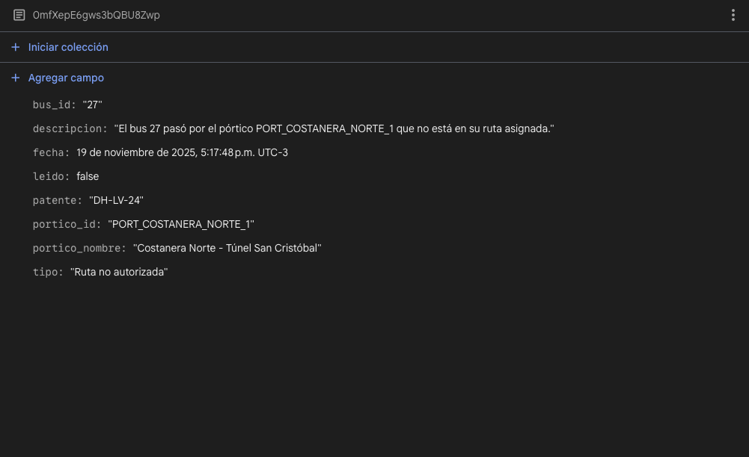

Sistema de Alertas Automáticas

Las alertas se envían al administrador inmediatamente cuando:

- Bus pasa por TAG no autorizado
- Bus cambia de ruta
- Inconsistencias en GPS
- Movimiento fuera de horario

